**NORMAS Y RECOMENDACIONES DE SEGURIDAD**



**Dentro de nuestro sector existen numerosas normas y recomendaciones para la seguridad del trabajador. A continuación mencionaremos algunas de ellas:**

En cuanto a recomendaciones para el trabajador se debe tener en cuenta para que **evites dolores y fatigas musculares** debes mantener todas las zonas del cuerpo de la siguiente forma:

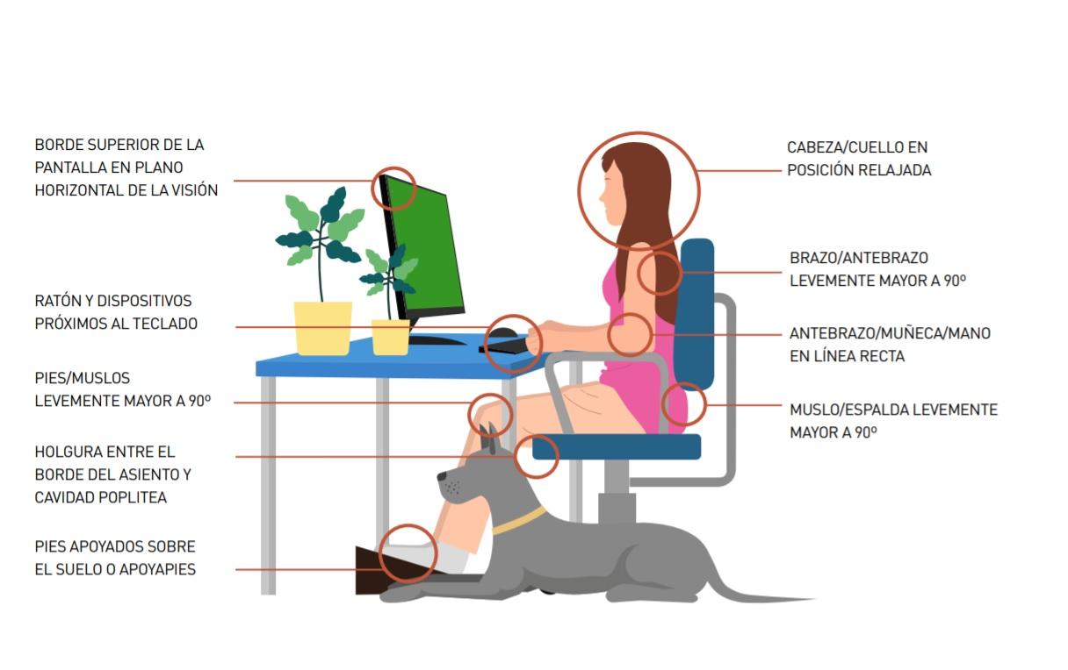

* **Cuello**: mantén la mirada siempre hacia el frente, evitando doblar el cuello, la parte superior de la pantalla debe quedar a la altura de tu línea horizontal de visión
* **Hombros**: siempre los debes tener relajados
* **Codos**: déjalos apoyados y pegados a tu cuerpo manteniendo un ángulo entre los 90° y 100°
* **Brazos**: no digites con los brazos en suspensión
* **Antebrazos**: apóyalos sobre el escritorio, la silla que utilices también debe contar con apoya brazos
* **Muñecas**: tienen que estar relajadas, alineadas respecto al antebrazo, evitando desviaciones o posiciones no naturales
* **Espalda**: debes mantener su curvatura natural y siempre apoyarla por completo en el respaldo de la silla
* **Cadera**: mantén un ángulo de entre 90° a 100°, con los muslos paralelos al suelo
* **Rodillas**: deben formar un ángulo mayor a 90°, evita flectar las piernas a la altura de la cadera
* **Pies**: mantenlos completamente apoyados sobre el piso
* **Vista**: cada cierto tiempo realiza el ejercicio de mirar un punto lejano -por ejemplo, mirar hacia alguna ventana- por algunos segundos, así podrás relajar los músculos oculares

**En cuanto a normas y recomendaciones para la seguridad, debemos de tener en cuenta que nuestro trabajo puede ser desde correr riesgos por contacto directo con servidores o simplemente por el puesto en una oficina.**

* **Riesgo eléctrico**💡: siempre se deben llevar las protecciones proporcionadas por la empresa cuando se manipule o se trabaje directamente con ella. Además de que en las oficinas se debe tener un buen aislamiento y un cuarto específico para el cuadro eléctrico de la empresa en el cual los empleados comunes no deben entrar y siempre usar la cabeza cuando queramos conectar distintos dispositivos sin sobrecargar nuestro puesto de trabajo.
* **Seguridad:** en nuestro ordenador corporativo debemos de tener siempre un mínimo de seguridad para poder mantener siempre los archivos a buen recaudo. Por lo cual las contraseñas deben de tener más de 8 caracteres, números y caracteres especiales. Tampoco debemos de apuntarlas en sitios inseguros.

Tener siempre activado nuestro firewall además de los sistemas de seguridad pertinentes que la empresa decida utilizar.

Debemos de realizar copias de seguridad de forma periódica y almacenarlas en dispositivos seguros y externos a poder ser en caso de pérdida de las copias locales.